Китаев Дмитрий, Бурмистрова Татьяна.
Тема: «Теория кос и узлов»
краткое содержание

Диплом 1 степени городской конференции НОУ «Эврика»
секция «Прикладная математика»
Теория кос и узлов – сравнительно молодой и интенсивно развивающийся раздел математики. Математики впервые заинтересовались косами и узлами лишь в XIX веке и с того времени теория кос и узлов обрела статус самостоятельного раздела математики. Изучением кос и узлов занимались такие великие ученые, как Эмиль Артин (создатель теории кос), Дж. Конвей, Дж. Александер, В. Джонс, В. Тураев, А. Решетихин, Л. Кауфман и другие.
Объектом данного исследования является теория кос и узлов.
Гипотеза исследования: если теорию кос и узлов подвергнуть «алгебратизации», а затем применить к ней законы алгебры, то это позволит решить многие неразрешимые ранее проблемы данной теории.
Цель исследования: обосновать целесообразность «алгебрализации» теории кос и узлов.
Одним из достоинств этой науки является доступность её предметов исследования: достаточно взять любую бечёвку и соединить её концы, получится гладкая замкнутая кривая без самопересечения - узел, а конечный набор замкнутых непересекающихся ориентированных ломаных в пространстве будет зацеплением.
В работе показано, как математические методы, позволяют решать основную проблему теории кос и узлов –проблему классификации, сравнения и распутывания кос и узлов.
Косу представим так: в верхний и нижний край вертикальной плоскости вобьем по n гвоздиков (n=1,2,3…) – каждый из гвоздиков вертикального основания соединим нитью с одним из гвоздиков нижнего; нити попарно не пересекаются и всё время должны спускаться вниз. Получили косы:.К1 — «девичья коса*; К2- тривиальная коса (аналог 1), К 4— крашеная коса; К5 — циклическая коса. (рис.1).
Рис.1 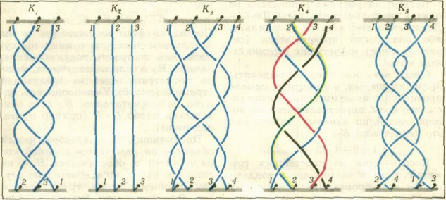 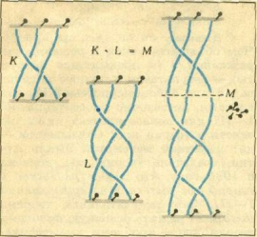 Рис.2

Косы с одинаковым числом нитей можно умножать: верх второй косы прикладывается к низу первой и соответствующие нити склеиваются. (рис.2). Умножение кос обладает следующими свойствами чисел:
для любых трех кос выполняется ассоциативный закон;.
для косы К верно: 1 . К=К . 1=К ; К-1 . К=К . К-1=1, где коса К-1 - коса, обратная косе К.
Проблему классификации кос можно решать с помощью
основных соотношений теории кос:
- Тривиальные соотношения
SjSj- 1 = Sj-1S j = 1 , Sj . 1=1 . Sj=S j (j=1, 2,…, n-1).
- Соотношения далекой коммутативности
SiS j =SjSi при i-j 2 (i,j=1,2,…, n-1).
Доказательство.
Пусть SiSj = К1, К2 = SjSi при |i-j|>=2. Получаем, что в обеих косах нить, вышедшая из позиции i, попадает в позицию (i+1), из (i+1) - в i, из j - в (j+1), из (j+1) - в j, так как |i-j|>=2. Если в диаграмме одной из кос нить, выходящая из позиции i, была сверху (снизу) нити, выходящей из позиции (j+1), то и во второй косе будет то же самое, там как нить, перейдя из позиции i в (i+1) (или из j в (j+1)), не может перейти в другую позицию, потому что (i+1) не может равняться j (или (j+1) не может равняться i). Следовательно, К₁=К₂, что и требовалось доказать.
3. Соотношения сплетения SiSi+1Si Si+1 (i=1, 2, …, n-2).
Доказательство.
Любая коса представляется в виде произведения элементарных кос S1,S2,…,Sn-1 и обратных к ним, например,
K1=S1S2-1S1S2-1S1S2-1. , K3=S2S1S3-1S1-1S3S2-1S1S3S1-1S3-1.
Задачи.

1. Докажем, что S₁⁻¹*S₂⁻¹*S₁⁻¹ = S₂⁻¹*S₁⁻¹*S₂^{-1.}
Доказательство.
Пусть K₁=S₁⁻¹*S₂⁻¹*S₁⁻¹, K₂=S₂⁻¹*S₁⁻¹*S₂⁻¹.
Тогда K₁⁻¹=S₁*S₂*S₁, K₂=S₂*S₁*S₂.
По тождеству 3 K₁⁻¹=K₂⁻¹. Значит, по тождеству 1 К₁=K₂, что и требовалось доказать.
2. Докажем, что S₁*S₂*S₁*S₂⁻¹*S₁⁻¹ = S₃*S₁*S₃⁻¹*S₁⁻¹*S₂ .
Доказательство.
S₁*S₂*S₁*S₂⁻¹*S₁⁻¹=S₃*S₁*S₃⁻¹*S₁⁻¹*S₂; S₂*S₁*S₂*S₂⁻¹*S₁⁻¹=S₁*S₃*S₃⁻¹*S₁⁻¹*S₂; S₂*S₁*S₁⁻¹=S₁*S₁⁻¹*S₂; S₂=S₂, что и требовалось доказать.
3. Докажем тривиальность косы К 3.
Доказательство.
K3=S2(S1S3-1)S1-1S3S2-1S1(S3S1-1)S3-1=S2S3-1(S1S1-1)S3S2-1(S1S1-1)(S3S3-1)=
=S2S3-1 . 1 . S3S2-1 . 1 . 1=S2(S3-1S3)S2-1=S2S2-1=1, что и требовалось доказать.
Узел - замкнутая кривая без самопересечения, узел можно описать двумерной диаграммой.
Конечный набор замкнутых непересекающихся ориентированных ломаных в пространстве называется зацеплением.
Два узла называются эквивалентными, если узел, сжимая, растягивая, двигая в пространстве (без разрывов и склеек), можно превратить в другой.
Главной проблемой теории узлов является поиск инварианта, препятствующего распутыванию.
Теорема.
Любой узел является замыканием некоторой косы.

Возьмём косу, изогнём её дугой и склеим конец с началом, получится узел. Но замыкание разных кос не всегда приводит - к разным узлам. Например, коса из трёх нитей не совпадает с косой из двух нитей, но при замыкании тоже даёт узел "трилистник"(рис.3).
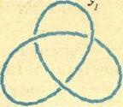рис.3

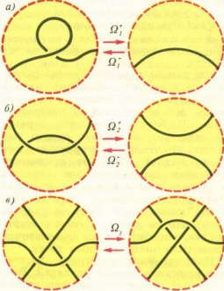 рис.4.

Теорема Рейдемейстера
Два узла эквивалентны тогда и только тогда, когда от диаграммы одного узла к диаграмме другого можно перейти с помощью конечного числа двумерных элементарных операций 1,2,3 (рис.4).
Можно ли по любой паре диаграмм узнать, эквивалентны узлы или нет, можно ли их распутать?
Оказывается можно, для каждого узла и зацепления можно построить соответствующий ему инвариант. Инварианты позволяют не только различать неодинаковые узлы и отличать узлы от незаузленных петель, но и классифицировать косы. По-разному деформированным вариантам одного и того же узла отвечает один и тот же инвариант; узлы, соответствующие разным инвариантам различны. Но два узла с одним и тем же инвариантом необязательно эквивалентны. Если инвариант узла не равен инварианту тривиального узла, то данный узел не может быть тривиальным и его нельзя распутать. Рассмотрим самые известные инварианты и вычислим их для некоторых зацеплений.
Многочлен Александера.
Этот многочлен был открыт американским математиком Александером в 1928 году. Он строится в соответствии с числом пересечений каждого вида, имеющихся на диаграмме узла. Например, узлу «трилистник» соответствует многочлен Δ_{K}(t)=t–1–1/t.
Многочлен Конвея
Р_{L} (х) - это многочлен от переменной х с целыми коэффициентами.
Теорема.
Для каждого узла или зацепления L полином РL(х) существует и однозначно определяется следующими тремя аксиомами.
Аксиома 1.
Эквивалентным диаграммам L и L’ отвечает один и тот же полином: РL(х)=РL’(х).
Аксиома 2.
Тривиальному узлу отвечает полином, равный 1:Ро(х)==1.
Аксиома 3.
Трем зацеплениям L⁺, L-, L°, которые всюду одинаковы, кроме кружочка, где они выглядят так, как показано на рисунке 5, отвечают полиномы, связанные соотношением

РL+(х)-РL-(х)=х.РL0(х). 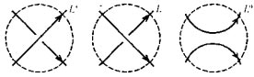

рис.5
Теорема.
Для распавшегося зацепления Р_{L} (х) =О.
Вычислим полиномы Конвея для некоторых узлов и зацеплений.

а) Для двух незацепленных окружностей.
L+- диаграмма тривиального узла с одной двойной точкой, L°- диаграмма двух незацепленных окружностей. Из аксиом I и II следует, что РL+(х) = 1.
Если заменить двойную точку диаграммы L+ на противоположную, а затем двойную точку уничтожить (аксиома III), то мы получим диаграмму тривиального узла L- и пару незацепленных окружностей L°.
По аксиоме III, получим РL+(х)-РL-(х)=х.РL0(х), 1—1=х.РL0(х), РL0(х)=0.
б) Для двух зацепленных окружностей (правое зацепление):
Применяя аксиому III к правой двойной точке, получаем диаграмму L-, эквивалентную паре незацепленных окружностей, и тривиальный узел (с одной двойной точкой) L°.
Используя аксиому I и предыдущий подсчет, получаем РL-(х)=0.
Затем по аксиомам I и II получаем РL0(х)=1.
Подставляя эти значения в соотношение аксиомы III, получим РL+(х)=х. Для левого зацепления полином равен –х
в) Для узла «трилистник»
Р_{L}(х)=1,т.к. распутывается в тривиальный узел.
Р_{L}⁰(х) =- х, т.к. распутывается в левое зацепление двух окружностей, значит, Р_{L} (х) = 1 - х² по аксиоме 3.
г) Для восьмерки.
Р_{L} (х) = х, так как распутывается в правое зацепление двух окружностей.
Р_{L} (х) = 1, так как распутывается в тривиальный узел.
Поэтому P_{L’} (x) = 2х по аксиоме 3.
д) Для проколотой восьмерки Р_{L} (х) = х, так как распутывается в правое зацепление двух окружностей.
Пусть зацепление L1 = L⁰.Тогда Р_{L1}(х)= 1. Р_{L1}⁰(х) = х, так как распутывается в правостороннее зацепление двух окружностей.
Значит, Р_{L1} (х) = х² + 1. В итоге Р_{L} (х) = х³+ 2х .
Даже небольшое число проведенных вычислений показывает, что полином Конвея — достаточно тонкий инструмент, позволяющий различать узлы и зацепления и устанавливать их нетривиальность. Посчитав, например, полиномы трилистника, восьмерки, и убедившись, что эти полиномы не равны 0 или 1, мы доказали, что их нельзя распутать. Разумеется, эти доказательства верны только в том случае, если уже установлен факт существования и единственности полинома Конвея для каждого узла и зацепления.
Рассмотрим подкласс невозможных фигур, изучаемый теорией кос и узлов.
Определим мультибар как многогранник, состоящий из набора брусков прямоугольного сечения, составляющих фигуру правильного многоугольника. (рис.6).
Опишем каждую сторону многогранника как линию косы и применим к ним основные соотношения теории кос: соотношение далекой коммутативности: ac = ca и соотношение сплетения: aba = bab. (рис 7)

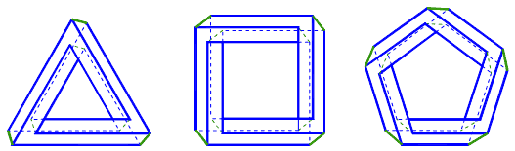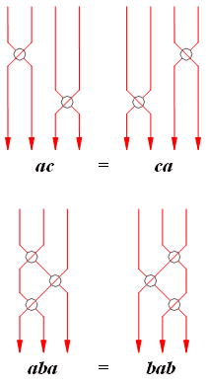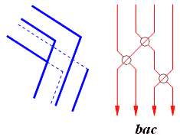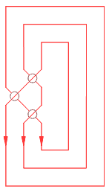
рис.6 рис 7 рис 8 рис.9
Четырехэлементные косы, соответствующие трибару, невозможному квадрату и невозможному пентагону имеют вид: bacbacbac , bacbacbacbac, и bacbacbacbacbac.
Замыкание косы преобразует ее в узел (рис.8, рис.9).
Следовательно, если соединение, соответствующее мультибару, отличается от тривиального четырехэлементного соединения, тогда мультибар является невозможной фигурой.
У теории кос и узлов серьезные приложения к комплексному анализу, механике и физике элементарных частиц, обнаружились глубокие связи между этой теорией и абстрактной алгеброй. Здесь оказались замешаны не только классические разделы физики (статистическая физика, например модель... льда), но и современная квантовая теория. А идея кодирования химической информации в маленьких узелках (и косах!) вновь возникла в молекулярной биологии при расшифровке аминокислот и изучении ДНК.

